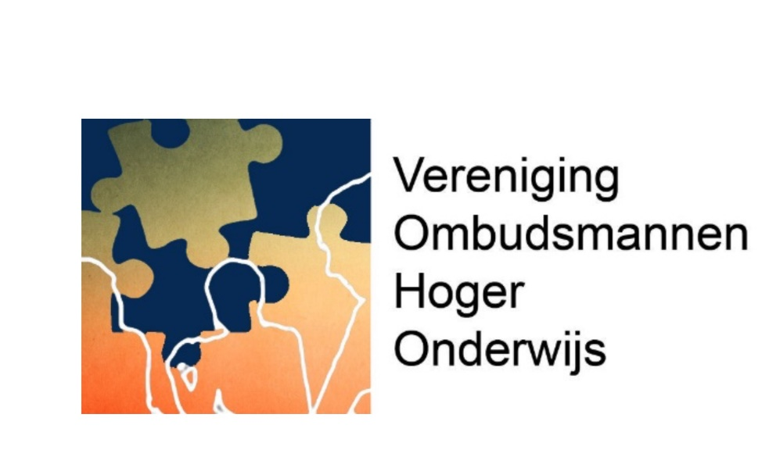
VOHO
p/a De Boelelaan 1105
1081 HV
Amsterdam
NEDERLAND
60850744
NL88RABO0191220779
0627625636
e.j.poesiat@vu.nl
www.verenigingombudsmannenho.nl

Algemeen jaarverslag VOHO 2020

Algemeen
Vereniging Ombudsmannen Hoger Onderwijs, gevestigd te Amsterdam
De statuten: de statuten van de vereniging, vastgesteld bij notariële akte d.d. 6 juni 2014,
Te Amsterdam. https://verenigingombudsmannenho.nl/wp-content/uploads/2020/04/STATUTEN-VOHO-01062014-1-1.pdf

Naam
Zoals in de statuten staat aangegeven draagt de vereniging de naam Vereniging Ombudsmannen in het Hoger Onderwijs, afgekort als VOHO. Deze naam wordt ook in het logo gehanteerd, waarbij met een voetnoot ter volledigheid wordt aangevuld:

Ombudsmannen werkzaam in het Hoger onderwijs, Middelbaar onderwijs en ROC’ s, Universiteiten en Universitair Medische Centra (UMC’ s).

-Bestuur
Namen bestuursleden
Mw. drs. E.J.. Poesiat voorzitter
Mw. mr. J. van Meerkerk secretaris
Vacature penningmeester

Ontwikkelingen
De ALV is dit jaar 2 keer bijeengekomen op 28 januari , 6 oktober. Op 15 december vond er een algemene bijeenkomst plaats.
Daarnaast was er op 13 januari een informatieve bijeenkomst bij de voorzitter, ombudsman van de VU, specifiek voor nieuwe leden en het Bestuur van VOHO waar ook de ombudsman van de UU aan deelnam.
De laatste fysieke ALV vond plaats op 28 januari 2020. Op die datum werd het vernieuwde Huishoudelijk reglement goedgekeurd. Op die dag droeg de penningmeester onder veel dank de administratie over aan de voorzitter en trad af. Tot de vacature van penningmeester is vervuld zal de voorzitter de administratieve taken op zich nemen.
Vanaf januari vonden de algemene vergaderingen via ZOOM plaats. Helaas kon door de Coronamaatregelen de bijeenkomst in juni 2020 ook niet doorgaan. Om toch nieuws te kunnen delen is er in juni een nieuwsbrief opgesteld en onder de leden verspreid.
Omdat er niet online anoniem gestemd kan worden moet de invulling van de vacature penningmeester wachten totdat er weer een ALV mogelijk is waaraan fysiek deelgenomen kan worden.

VOHO website
De VOHO website is vanaf 28 april online. Daarmee is VOHO de eerste nationale ombudsmannen vereniging in Europa met een eigen website waar informatie over de ombudsfunctie is te vinden. Het ombudsblog besteedde er op 7 mei jl aandacht aan (https://ombuds-blog.blogspot.com/2020/05/dutch-association-of-higher-education.html).
De site is openbaar behalve de info onder de knop Verenigingszaken met daarop de jaarrekening en het jaarverslag. Die zijn via inlog bereikbaar. Er zijn knoppen Wie zijn wij – Nieuws en Publicaties. Daaronder o.m. een artikel van Paul Herfs over de pilot van ombudsmannen op universiteiten. https://verenigingombudsmannenho.nl/

Penningmeester gezocht
De contributie-administratie is kostenvrij ondergebracht bij The Next Invoice (https://www.thenextinvoice.com/). Met dank aan de directie van dit online factureringssysteem. Via dit systeem worden de rekeningen voor de contributie voortaan verzonden. Die van 2020 is later in juni verstuurd.
De VOHO hoopt zsm over een nieuwe penningmeester te kunnen beschikken.

Goedgekeurd en vastgesteld tijdens de ALV 25 maart 2021

